LAB PHP (CB) 10
QUY TRÌNH DOWNLOAD FILE TRONG PHP
A – LÝ THUYẾT
I – QUY TRÌNH DOWNLOAD FILE TRONG PHP
Qúa trình Download một File chính là quá trình đọc nội dung của File đó rồi trả về cho Browser để xử lý
Để bắt đầu xây dựng một chương trình Download File đơn giản chúng ta phải trải qua các quy trình sau:
1 - Quy trình mở và đóng một File thông thường
Đây chính là quá trình mở và đóng một File muốn Download theo cách đọc file thông thường ở dạng nhị phân binary
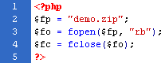

2 - Quy trình thông báo dữ liệu trả về cho Browser
Đây chính là quá trình báo cho browser biết dữ liệu trả về từ server là dữ liệu nhị phân chứ không phải là văn bản HTMl như thông thường

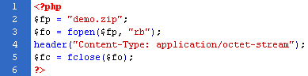

3 - Quy trình thông báo dung lượng File
Đây chính là quá trình báo cho Browser biết dung lượng của File sẽ được tải xuống

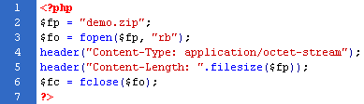
4 - Quy trình đọc nội dung File
Đây chính là quá trình đọc nội dung của File và echo lại cho Browser Download

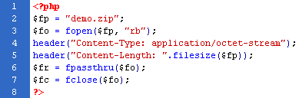

Chúng ta thấy quá trình $fr = fpassthru($fo) ⬄ với 2 lệnh sau:
$content = fread($fo, filesize($fpath));
echo $content;

5 - Quy trình lưu và đổi tên của File
Đây chính là quá trình sẽ báo cho Browser biết là nên Download và Save File thay vì Open. Đồng thời sẽ báo cho Browser biết tên của file đang được Download

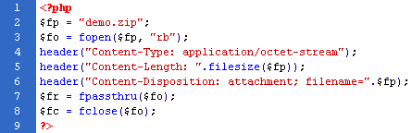

Trong hàm header(“Content-disposition: attachment; filename=$filename”); chúng ta có
- Tham số "attachment" của header "Content-disposition" sẽ báo cho Browser biết là nên Download và save file thay vì Open
- Tham số "filename=" sẽ báo cho browser biết tên của File đang được Download

6 – Một số kiểu dữ liệu tương ứng với các kiểu File thông dụng
Mặc định PHP sẽ trả về dữ liệu kiểu text/html cho browser. Một số kiểu dữ liệu tương ứng với các kiểu file thông dụng:
- .GIF: image/gif
- .JPG: image/jpeg
- .PNG: image/png
- .WAV: audio/wav
- .MP3: audio/mpeg3
- .DOC: application/msword
- .PDF: application/pdf

Tuỳ vào kiểu của dữ liệu trả về mà browser có thể sẽ có những cách ứng khác nhau. Ví dụ nếu dữ liệu trả về là file ảnh thì browser sẽ hiển thị luôn, nếu là file nhạc thì browser sẽ gọi WMP lên để play, nếu là file PDF thì chương trình Acrobat sẽ được gọi... Kiểu application/octet-stream để chỉ dữ liệu nhị phân (binary) chung chung. Nếu bạn chỉ muốn browser download và save file thì bạn chỉ cần trả về kiểu dữ liệu application/octet-stream là đủ.

B – BÀI TẬP
I – BÀI TẬP THỰC HÀNH
Bài 1:
Xây dựng một ứng dụng Download như hình dưới đây. Khi người dùng thực hiện Click vào link Download Now! Thì sẽ tiến hành cho phép Download file đã được định sẵn. Xem file hướng dẫn giải bai_tap_1.php để có thể xây dựng các chức năng của ứng dụng một cách chính xác hơn



II – BÀI TẬP VỀ NHÀ
Bài 2:
Xây dựng một chương trình Download File nâng cao với các yêu cầu về chức năng như sau:
- Hiển thị danh sách các File dữ liệu với các thông tin như (Tên file, Icon mô tả kiểu file, link download file tương ứng)
- Người dùng lựa chọ File cần download và Click vào link Download tương ứng của File đó để tiến hành Download File
Xem hình dưới và file bài giải bai_tap_2.php để có thể xây dựng được ứng dụng một cách chính xác nhất
